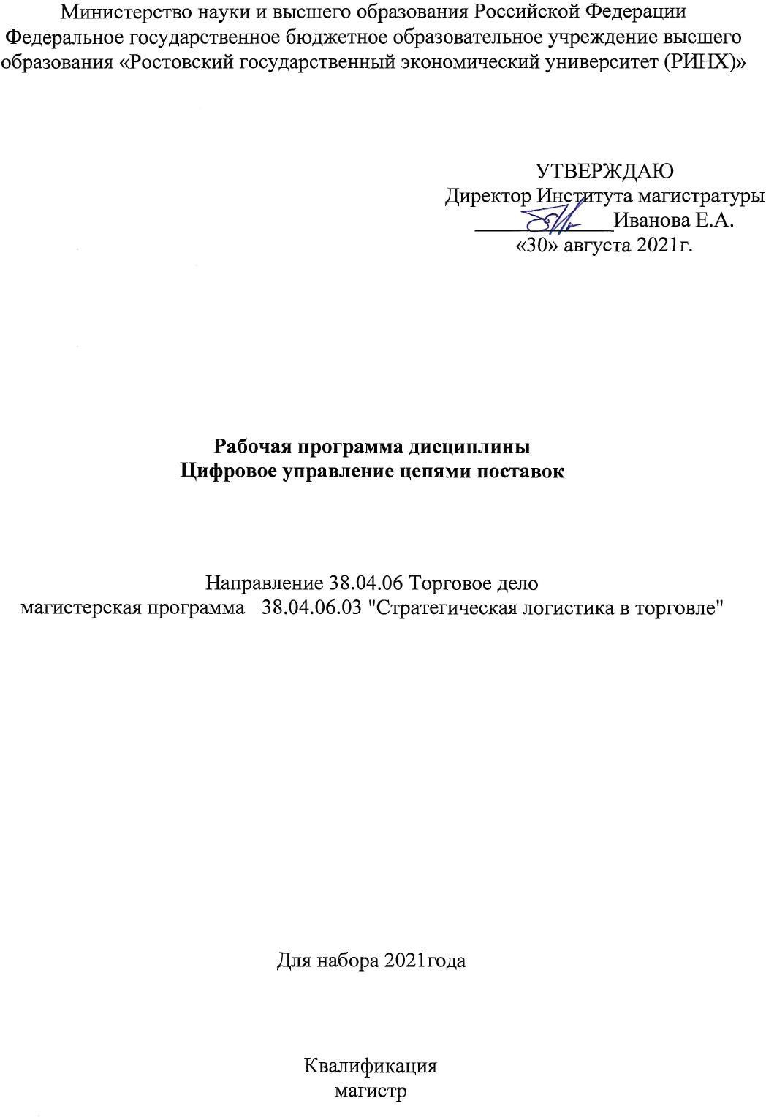

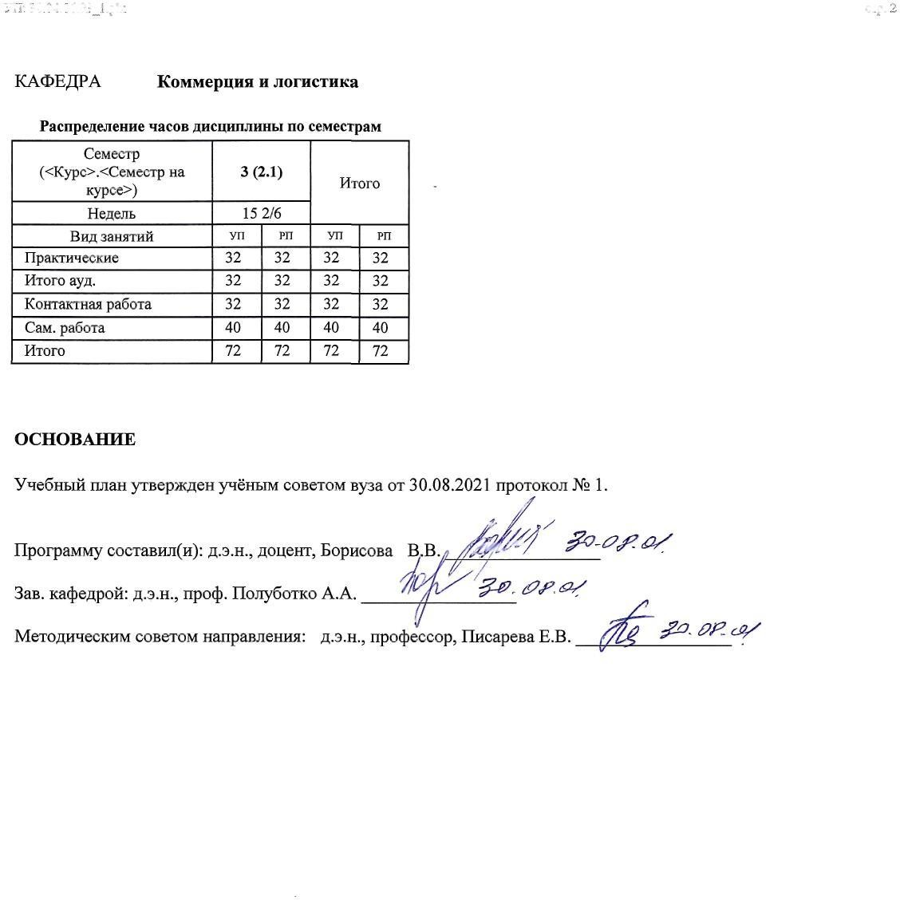

УП: 38.04.06.03_1.plx стр. 3

1. ЦЕЛИ ОСВОЕНИЯ ДИСЦИПЛИНЫ
1.1 | Формирование у студентов целостной системы знаний о теоретических, методологических и практических подходах к управлению экономическими потоками в логистических системах цифрового типа.

2. ТРЕБОВАНИЯ К РЕЗУЛЬТАТАМ ОСВОЕНИЯ ДИСЦИПЛИНЫ
ПК-3:Способен исследовать, анализировать, прогнозировать и моделировать тенденции изменения конъюнктуры рынка, бизнес технологий, результатов и инновационных направлений развития профессиональной деятельности

В результате освоения дисциплины обучающийся должен:
Знать:
Этапы развития научных исследований в области управления и планирования цепей поставок в международной торговле и методы оценки эффективности бизнес-технологий;
новые методы исследования научного и научно-производственного профиля своей профессиональной деятельности; концепции инновационных технологий в цифровой коммерции;
цифровые технологии и их характерные особенности; специфику внедрения цифровых технологий в коммерческую деятельность предприятия (соотнесено с индикатором ПК-3.1)
Уметь:
применять научные методы для решения задач управления материальными, информационными и финансовыми потоками, прогнозирования, моделирования и оценки конъюнктуры международных товарных рынков;
применять новые методы исследовании в производственной деятельности;
находить инновационные решения в цифровой коммерции и осуществлять оценку эффективности деятельности; организовать систему организации инновационной закупочной и сбытовой деятельности коммерческого предприятия;
определять эффективность использования инновационных технологий в цифровой коммерческой деятельности предприятия. (соотнесено с индикатором ПК-3.2)
Владеть:
Современными компьютерными программами и навыками их использования при исследовании международных товарных рынков и оценке эффективности бизнес-технологий в формировании цепей поставок;
методическими подходами к исследованию научного и научно-производственного профиля своей профессиональной деятельности; (соотнесено с индикатором ПК-3.3)

3. СТРУКТУРА И СОДЕРЖАНИЕ ДИСЦИПЛИНЫ
Код занятия | Наименование разделов и тем /вид занятия/ | Семестр / Курс | Часов | Компетен- ции | Литература
Раздел 1. Основные направления цифровой
трансформации
1.1 | Тема 1.1.Предметная область цифровой логистики и конфигурация логистических потоков. Предметная область цифровой логистики. Понятийный аппарат цифровой логистики. Логистические системы опережающего развития. Цифровые платформы как интегрирующий элемент цепей поставок. MicrosoftOffice  /Пр/ | 3 | 8 | ПК-3 | Л1.1 Л1.2 Л1.3 Л1.4 Л1.5 Л1.6 Л1.7Л2.1 Л2.2 Л2.3 Л2.4 Л2.5
1.2 | Тема 1.1.Логистические системы опережающего развития. Цифровые платформы как интегрирующий элемент цепей поставок. /Ср/ | 3 | 8 | ПК-3 | Л1.3 Л1.5 Л1.6Л2.1 Л2.2 Л2.5
1.3 | Тема 1.2. Функциональные области цифровой логистики Цифровая трансформация логистики снабжения, производства и логистики сбыта. Задачи и функции цифровой логистики в разрезе ключевых логистических активностей. Цифровые преобразования в транспортной логистике. Складская логистика в условиях цифровой экономики. Подготовка рефератов и презентаций по основным вопросам темы с использованием пакета MicrosoftOffice  /Пр/ | 3 | 8 | ПК-3 | Л1.3 Л1.5 Л1.6Л2.1 Л2.2 Л2.5
1.4 | Тема 1.2. Цифровые преобразования в транспортной логистике. Складская логистика в условиях цифровой экономики. /Ср/ | 3 | 8 | ПК-3 | Л1.3 Л1.5 Л1.6Л2.1 Л2.2 Л2.5

УП: 38.04.06.03_1.plx стр. 4

1.5 | Тема 1.3. Цифровые технологии логистического менеджмента. Менеджмент цифровых потоков в логистических системах. Цифровая трансформация функций логистического менеджмента. Логистический форсайт как инструмент согласования зон стратегического развития системы поставок. Форсайт- проекты и дорожные карты в системах поставок. Подготовка рефератов и презентаций по основным вопросам темы с использованием пакета MicrosoftOffice  /Пр/ | 3 | 8 | ПК-3 | Л1.3 Л1.5 Л1.6Л2.1 Л2.2 Л2.5
1.6 | Тема 1.3. Логистический форсайт как инструмент согласования зон стратегического развития системы поставок. Форсайт-проекты и дорожные карты в системах поставок. /Ср/ | 3 | 8 | ПК-3 | Л1.3 Л1.5 Л1.6Л2.1 Л2.2 Л2.5
1.7 | Тема1. 4. Проектирование логистических систем цифрового типа.  Формы организации цифровых логистических потоков. Системные логистические операторы в интегрированных цепях поставок. Облачные технологии в логистике.  Подготовка рефератов и презентаций по основным вопросам темы с использованием пакета MicrosoftOffice  /Пр/ | 3 | 8 | ПК-3 | Л1.3 Л1.5 Л1.6Л2.1 Л2.2 Л2.5
1.8 | Тема1. 4. Институциональная среда цифровой логистики. Институциональные основы цифровой логистики.  Ключевые показатели результативности логистической деятельности в коммерции. Риски цифровизации и устойчивость логистических систем.  /Ср/ | 3 | 16 | ПК-3 | Л1.3 Л1.5 Л1.6Л2.1 Л2.2 Л2.5
1.9 | /Зачѐт/ | 3 | 0 | ПК-3

4. ФОНД ОЦЕНОЧНЫХ СРЕДСТВ
Структура и содержание фонда оценочных средств для проведения текущей и промежуточной аттестации представлены в Приложении 1 к рабочей программе дисциплины.

5. УЧЕБНО-МЕТОДИЧЕСКОЕ И ИНФОРМАЦИОННОЕ ОБЕСПЕЧЕНИЕ ДИСЦИПЛИНЫ
5.1. Основная литература
 | Авторы, составители | Заглавие | Издательство, год | Колич-во
Л1.1 | Афанасенко И. Д.,  Борисова В. В. | Коммерческая логистика: учеб. для бакалавров и  специалистов | СПб.: Питер, 2012 | 19
Л1.2 | Афанасенко И. Д.,  Борисова В. В. | Торговое дело: учеб. для бакалавров и магистров | СПб.: Питер, 2015 | 20
Л1.3 | Белов Г. В. | Информационные технологии  предпринимательства: учеб. пособие | М.: Академкнига, 2005 | 19
Л1.4 | Афанасенко И. Д., Борисова В. В. | Экономическая логистика: учеб. для студентов экон. спец. всех форм обучения | СПб.: Питер, 2017 | 20
Л1.5 | Гущин А. Н. | Информационные технологии в управлении: учебное пособие | Екатеринбург: Уральская государственная архитектурно- художественная академия (УралГАХА), 2011 | https://biblioclub.ru/inde x.php? page=book&id=221958 неограниченный доступ для зарегистрированных пользователей

УП: 38.04.06.03_1.plx стр. 5

 | Авторы, составители | Заглавие | Издательство, год | Колич-во
Л1.6 | Антонова, Л. И., Городецкий, Д. И., Золотарева, А. Ф., Красюкова, Н. Л., Левицкий, М. Л., Морозова, Н. В., Недялкова, А., Павлов, П., Пшехоцка, И., Рогозинска-Митруд, И., Савина, М. В., Саркисян, Ж. М., Собонь, Я., Солодкова, К. А., Степанов, А. А., Степанов, И. А., Шевченко, Т. Н., Юхимчук, Л. В., Степанова, А. А. | Цифровая экономика. Социально-экономические и управленческие концепции: коллективная монография | Москва: Научный консультант, Виктория плюс, 2018 | http://www.iprbookshop. ru/80804.html неограниченный доступ для зарегистрированных пользователей
Л1.7 | Афанасенко И. Д.,  Борисова В. В. | Цифровая логистика: учеб. для студентов экон.  спец. | СПб.: Питер, 2019 | 30
5.2. Дополнительная литература
 | Авторы, составители | Заглавие | Издательство, год | Колич-во
Л2.1 | Гущин А. Н. | Конспект лекций по дисциплине  «Информационные технологии в экономике»: курс лекций | Москва, Берлин: Директ- Медиа, 2014 | https://biblioclub.ru/inde x.php? page=book&id=69883 неограниченный доступ для зарегистрированных пользователей
Л2.2 | Гущин А. Н. | Конспект лекций по дисциплине  «Информационные технологии управления»: курс лекций | Москва, Берлин: Директ- Медиа, 2014 | https://biblioclub.ru/inde x.php? page=book&id=69889 неограниченный доступ для зарегистрированных пользователей
Л2.3 | Афанасенко И. Д., Борисова В. В. | Логистика снабжения: для бакалавров, магистров и аспирантов | СПб.: Питер, 2018 | 25
Л2.4 | Никифоров, В. В. | Логистика. Транспорт и склад в цепи поставок: учебное пособие | Москва: ГроссМедиа, 2008 | http://www.iprbookshop. ru/924.html неограниченный доступ для зарегистрированных пользователей
Л2.5 |  | Вестник Ростовского государственного экономического университета (РИНХ) | , 1996 | http://www.iprbookshop. ru/61941.html неограниченный доступ для зарегистрированных пользователей
5.3 Профессиональные базы данных и информационные справочные системы
Гарант
Консультант+
Базы данных Росстата https://gks.ru/databases
Базы данных Ростовстатаhttps://rostov.gks.ru/folder/56777, https://rostov.gks.ru/folder/29957
5.4. Перечень программного обеспечения
Microsoft Office(Word, Power Point)
5.5. Учебно-методические материалы для студентов с ограниченными возможностями здоровья
При необходимости по заявлению обучающегося с ограниченными возможностями здоровья учебно-методические материалы предоставляются в формах, адаптированных к ограничениям здоровья и восприятия информации. Для лиц с нарушениями зрения: в форме аудиофайла; в печатной форме увеличенным шрифтом. Для лиц с нарушениями слуха: в форме электронного документа; в печатной форме. Для лиц с нарушениями опорно-двигательного аппарата: в форме электронного документа; в печатной форме.

УП: 38.04.06.03_1.plx | стр. 6
6. МАТЕРИАЛЬНО-ТЕХНИЧЕСКОЕ ОБЕСПЕЧЕНИЕ ДИСЦИПЛИНЫ (МОДУЛЯ)
Помещения для проведения всех видов работ, предусмотренных учебным планом, укомплектованы необходимой специализированной учебной мебелью и техническими средствами обучения.
Дляпроведениялекционныхзанятийиспользуетсядемонстрационноеоборудование
7. МЕТОДИЧЕСКИЕ УКАЗАНИЯ ДЛЯ ОБУЧАЮЩИХСЯ ПО ОСВОЕНИЮ ДИСЦИПЛИНЫ (МОДУЛЯ)
Методические указания по освоению дисциплины представлены в Приложении 2 к рабочей программе дисциплины.

Приложение 1

ФОНД ОЦЕНОЧНЫХ СРЕДСТВ

Описание показателей и критериев оценивания компетенций на различных этапах их формирования, описание шкал оценивания

ЗУН, составляющие компетенцию | Показатели оценивания | Критерии оценивания | Средства оценивания
ПК-3 Способен исследовать, анализировать, прогнозировать и моделировать тенденции
изменения конъюнктуры рынка, бизнес технологий, результатов и инновационных направлений развития профессиональной деятельности
Этапы развития научных исследований в области управления и планирования цепей поставок в  международной торговле и методы оценки эффективности бизнес-технологий; новые методы исследования научного и  научно-производственн ого профиля своей профессиональной деятельности;  сущность и виды инноваций, методы поиска и оценки экономической эффективности цепей поставок ; | Работает с учебной, учебно-методической и научной литературой, отвечает на устный вопрос, систематизирует информацию.  Базовые понятия цифровой логистики. | полнота и  содержательность ответа на устный вопрос; умение приводить примеры; соответствие представленной в ответах информации материалам лекций и учебной литературы, сведениям из информационных ресурсов Интернет; умение пользоваться дополнительной литературой при подготовке к занятиям | О-опрос (вопросы 1-12)  Д– доклады (темы 1-4)  Кейс -1 ТЭ-темы эссе(1-3) Т-тест 1  В- вопросы к зачету (1-23)
Умения применять  новые методы исследовании в производственной деятельности;  находить инновационные решения в цифровой  логистике и | Поиск и сбор необходимой литературы, использует различные базы данных, проводит анализ информации. | выражение своих мыслей в качестве докладчика, обоснованность обращения к базам данных; целенаправленность поиска и отбора | О-опрос (вопросы 1-12)  Д– доклады (темы 4-6) ТЭ-темы эссе(3-8)  В- вопросы к

осуществлять оценку эффективности деятельности; организовать систему организации инновационной закупочной и сбытовой деятельности цепей поставок; |  | информации, полнота проведенного анализа информации | зачету (1-23)
Навыки Современными компьютерными  программами и  навыками их  использования при исследовании международных товарных рынков и оценке эффективности бизнес-технологий в формировании цепей поставок;  использовать систему современных информационных и технологических концепций для принятия управленческих решений; методическими подходами к  исследованию научного и  научно-производственн ого профиля своей профессиональной деятельности; навыками управления инновационной закупочной и сбытовой деятельностью цепей поставок; | Использование современных информационно- коммуникационных технологий и  глобальных информационных ресурсов в процессе анализа информации | умение применять теоретические знания для анализа практических ситуаций, делать  правильные выводы, соответствие проблеме исследования, умение отстаивать свою позицию | О-опрос (вопросы 1-12)  К-кейс 1 Д– доклады (темы 4-6) ТЭ-темы эссе(8-14)  В- вопросы к зачету (1-23)

Зачетное задание включает письменные тесты
1.2Критерии оценивания:
Тек ущий контроль успеваем ости и промежуточная аттестация осуществляется в рамках накопительной балльно-р ейтингово й системы в 100-балльной шкале:
50-100 баллов (зачет)

-0-49 баллов (незачет)

Типовые контрольные задания или иные материалы, необходимые для оценки знаний, умений, навыков и (или) опыта деятельности, характеризующих этапы формирования компетенций в процессе освоения образовательной программы

Тесты письменные
1.Оператор электронной торговой площадки обязан рассмотреть заявление на аккредитацию в сроки:
а) не позднее 30 календарных дней с даты подачи заявления на аккредитацию; б) не позднее 20 банковских дней с даты подачи заявления на аккредитацию;
в) не позднее пяти рабочих дней с даты поступления документации и прочих, установленных действующим Законодательством сведений;
г) не позднее 2- х банковских дней с даты подачи заявления на аккредитацию совершать покупку рационально.

2.На промышленном рынке мы имеем дело с производным спросом. Это означает, что производитель должен:
а) производить высококачественный продукт;
б) фиксировать минимальное количество покупаемого товара; в) обращать внимание на развитие конечного спроса;
г) совершать покупку рационально.
3.Одной из тенденций современного развития логистики является широкое использование концепции «точно в срок». Если эта концепция применяется эффективно, то:
а) только у покупателя запасы данного продукта будут уменьшаться; б) только у продавца данного продукта запасы будут уменьшаться; в) запасы данного продукта у покупателя и продавца сократятся;
г)ни у покупателя , ни у продавца запасы данного продукта не уменьшатся.
4.К критериям макросегментации рынка поставщиков относятся:
а) отрасль промышленности;
б) надѐжность поставок;
в) ритмичность поставок;
г) гибкость обслуживания.
5.Конкурентные торги это:
а) процесс ценообразования, происходящий с помощью тендера и торгов;
б) процесс ценообразования на основе использования « стратегии « уступок; в) конкуренция между поставщиками;
г) торги, создающие долговременных отношений с поставщиками.
6.Доля рынка это:
а) отношение реализованной продукции данного поставщика к ѐмкости рынка по данному виду продукции;
б) объѐм товаров, которые при данных условиях могут быть куплены за определѐнный промежуток времени;
в) разность между суммой собственного производства данного товара в стране и экспортом этого товара;
г) показатель, характеризующий соотношение экспорта и импорта данного товара.
7.Относительное снижение количества контактов между тремя производителями и восемью торговцами в розницу из-за вовлечения оптового торговца составляет:
а) 54%;
б) 45%;
в) 50%;
г)30%.
8.Оцените следующие утверждения:
- Несмотря на все усилия оптовых торговцев в ближайшие несколько лет они исчезнут из канала распределения.
- Производитель вынужден обходить оптовую торговлю прежде всего из-за значительных затрат на распределение продукции.
а) I и II - верно;
б) I– верно, II- неверно; в) I– неверно, II- верно; г) I и II– неверно.

Критерии оценки:
- оценка «зачет» (50-100 баллов) выставляется студенту, если изложенный материал фактически верен, наличие глубоких исчерпывающих знаний в объеме пройденной программы грамотное и логически стройное изложение материала при ответе, усвоение основной и знакомство с дополнительной литературой; наличие твердых и достаточно полных знаний, четкое изложение материала, допускаются отдельные логические и стилистические погрешности; изложение ответов с отдельными ошибками, уверенно исправленными после дополнительных вопросов;
- оценка «незачет» (0-49 баллов) выставляется студенту, если ответы не связаны с вопросами, наличие грубых ошибок в ответе, непонимание сущности излагаемого вопроса, неуверенность и неточность ответов на дополнительные и наводящие вопросы.

Вопросы для устного опроса
- Предметная область цифровой логистики.
- Понятийный аппарат цифровой логистики.
- Логистические системы опережающего развития.
- Цифровые платформы как интегрирующий элемент цепей поставок.
- Цифровая трансформация логистики снабжения, производства и логистики сбыта.
- Задачи и функции цифровой логистики в разрезе ключевых логистических активностей.
- Цифровые преобразования в транспортной логистике.
- Цифровые технологии логистического менеджмента.
- Менеджмент цифровых потоков в логистических системах.
- Цифровая трансформация функций логистического менеджмента.
- Логистический форсайт как инструмент согласования зон стратегического развития системы поставок.
- Форсайт-проекты и дорожные карты в системах поставок.

Критерии оценивания:

оценка 5 баллов выставляется обучающемуся, если | Он демонстрирует знание по вопросам темы, использовал дополнительную научную литературу по теме, развернуто ответил на вопрос, аргументировано высказал свою точку зрения, сформулировал самостоятельные выводы.

оценка 4 балла выставляется обучающемуся, если | он усвоил материал темы по вопросам в рамках основной литературы, развернуто ответил на вопрос, аргументировано высказал свою точку зрения, сформулировал самостоятельные выводы.
оценка 3 балла выставляется обучающемуся, если | он фрагментарно усвоил материал, недостаточно развернуто ответил на вопрос, не проявлял активность при обсуждении дискуссионных вопросов, не сформулировал самостоятельные выводы.
оценка 0 баллов выставляется обучающемуся, если | он не усвоил тему, не ответил ни на один вопрос.
Максимальная сумма баллов по устному опросу 25 баллов (5 ответа по устному опросу по 5 баллов).

Кейс

Содержание кейса

О компании
Компания «РИВ ГОШ» существует на рынке с 1995 года и является одним из крупнейших операторов парфюмерно-косметического рынка России. Сеть «РИВ ГОШ» насчитывает более 200 магазинов, из них чуть меньше половины – в Санкт-Петербурге и Москве, остальные – по всей территории России. Сегодня сеть магазинов «РИВ ГОШ» входит в тройку крупнейших сетей парфюмерии и косметики России. Основное направление деятельности компании – розничная торговля и дистрибуция косметической и парфюмерной продукции. Сеть магазинов представляет широкий и разнообразный ассортимент парфюмерии и косметики знаменитых брендов – от люксовых до масс-маркета. Дистрибьюторский портфель насчитывает в данный момент более 60 марок.

Проблема торговой сети: повысить конверсию в премиальных зонах и разгрузить кассовую линию
Как рассказал Андрей Орлов, вице-президент по инфраструктуре группы компаний «РИВ ГОШ», торговая сеть уже несколько лет искала техническое решение, которое дало бы возможность обслуживать покупателя не только в кассовой зоне, но и непосредственно в зале – т. е. там, где клиент еще не до конца определился с покупкой, но уже близок к принятию решения.
С одной стороны, перед сетью стояла задача разгрузки кассовой линии в своих магазинах с высоким трафиком (прежде всего, в период «высокого сезона» продаж). С другой – специфика продаж в РИВ ГОШ состоит в том, что в магазинах сети существуют зоны как с косметическими и парфюмерными товарами масс-маркета, так и с нишевым (премиальным) товаром.
«Обслуживание клиентов в них принципиально разное, и покупатели премиальных косметических товаров не вполне уютно чувствуют себя в стандартной схеме, подразумевающей очередь к кассовому узлу, – зачастую она становится для них барьером в принятии решения о покупке,
– рассказывает А. Орлов – Мы осознали для себя эту проблему примерно шесть лет назад и стали искать «убийцу очередей». По словам А. Орлова, сети было необходимо решение, которое бы позволило одновременно и разгружать кассовую линию в пиковые периоды, и реализовать постоянно действующую персональную схему обслуживания с оплатой «здесь и сейчас» для сегмента высокодоходных покупателей в зонах премиальной косметики и парфюмерии – для повышения уровня их конверсии.

Барьеры на пути решения проблемы
Классические кейсы с использованием планшета для предзаказа и формирования «мягкого чека», которые начали применяться на рубеже десятых годов в HoReCa, не подходили для бизнес-процессов
«РИВ ГОШ»: в этом случае клиент все же проводил некоторое время в очереди, ожидая оплаты заказа. В 2012–2013 гг., когда руководство сети «РИВ ГОШ» решилось провести первый эксперимент,
на рынке только-только стали появляться более-менее производительные планшетные решения на ОС

Windows. Тогда руководство попробовало просто установить на них свое кассовое программное обеспечение.
Такое решение, как говорят в «РИВ ГОШ», получилось не слишком удобным в использовании и достаточно тяжеловесным. Оно представляло собой планшетный компьютер, который по Bluetooth
«держал связь» со сканером штрихкодов и с мобильным ПИН-падом, а с фискальным регистратором весь этот комплекс связывался по сети. «Наши консультанты – хрупкие девушки – выглядели с этим программно-аппаратным комплексом как средневековые рыцари, обвешанные современным «железом»,
– вспоминает А. Орлов. Данное решение применялось как раз в зонах премиальной косметики и парфюмерии, но проблем специалисты сети видели в этом больше, чем реальных плюсов.
Это касалось недостаточной производительности планшета и того, что сам планшет был высокоспециализированным редким решением, фактически произведенным по заказу сети. Все это ставило вопросы и в сфере совместимости и ремонтопригодности устройств. Поэтому в «РИВ ГОШ» решили продолжать свои поиски и к началу 2016 года сформулировали окончательный список технических требований к будущей мобильной кассе.

Решение найдено: мобильная касса от DATAPHONE
Решение, отвечающее требованиям «РИВ ГОШ», в законченном работающем виде предлагала на рынке только одна компания – DATAPHONE. Поэтому руководство компании запустила проект с этим вендором.
Решение, предложенное DATAPHONE, привлекало ритейлера рядом факторов. Во-первых, устройство могло функционировать, используя стандартный серийный мобильный девайс. Во-вторых, оно включало в себя весь набор необходимых интерфейсов – в виде сканеров штрих-кодов, картридеров, ПИН-пада. В-третьих, оно было простым в использовании, а прототипы были к моменту запуска проекта уже рабочими.
В основе выбранного «РИВ ГОШ» решения лежит мобильное устройство продавца-консультанта
– Apple iPod Touch с чехлом-расширителем BluePad-500 производства компании DATECS (Болгария). Устройство позволяет считывать штрих-код товара, добавлять его в корзину, считывать карту лояльности клиента, применять скидки и акционные условия, принимать оплату с помощью банковской карты – причем как с контактным чиповым, так и с бесконтактным интерфейсом.

Первые результаты внедрения мобильной кассы от DATAPHONE в «РИВ ГОШ»
По информации Андрея Орлова из «РИВ ГОШ», к концу 2016 года были готовы все рабочие прототипы решения. Проект был запущен весной 2017 года, а в декабре стартовал промышленный пилот в двух флагманских магазинах сети «РИВ ГОШ» в Москве и Санкт-Петербурге (расположенных в ТЦ «Цветной» и ТЦ «Галерея» соответственно). Устройства, поставленные DATAPHONE, эксплуатируются в зонах выкладки премиального товара.
Мобильные кассы от DATAPHONE стали полноценной частью кассовой инфраструктуры флагманских магазинов. С их помощью ритейлер рассчитывает существенно нарастить конверсию среди покупателей премиальных нишевых линеек. Внедрение решения позволило, во-первых, ускорить сам процесс работы продавцов-консультантов с информацией о товаре, включая его стоимость и участие в акциях. Они могут больше времени уделить непосредственному общению с клиентом, приближая принятие им решения о покупке. Во-вторых, увеличить продажи и повысить лояльность покупателей товаров премиум-класса. Кроме того, что самое важное, был облегчен и сам транзакционный процесс – как для клиента, так и для продавца.
Внедрение дополнительного сервиса для покупателей зон с премиальной косметикой и парфюмерией уже показало, что сама схема решения и его поставщик были выбраны правильно. Персонал, благодаря интерфейсному решению, интуитивно понятному и максимально приближенному к тому, что используется на кассовых узлах, небольшим габаритам устройства и простоте его использования в зале, очень быстро освоился с мобильными кассами.
Продажи в премиальных зонах с помощью мобильных касс от DATAPHONE сегодня исчисляются десятками в день. Учитывая высокий средний чек покупателей в этих зонах, финансовыми результатами пилота сеть более чем довольна.

Планы РИВ ГОШ по масштабированию проекта мобильных касс от DATAPHONE
По мнению специалистов РИВ ГОШ, кроме своей сегодняшней функции (обслуживание покупателей в зонах выкладки премиального товара), решение от DATAPHONE также может использоваться для сокращения очередей на стационарных кассах в часы пик и в предпраздничные дни, характеризующиеся высоким трафиком в магазинах. Применение данного устройства также позволит не только существенно расширить сферу его применения, но и, возможно, революционизировать сами бизнес-процессы в магазинах.

«Пилотная эксплуатация мобильных касс выявила ряд направлений, по которым может совершенствоваться функционал решения. Прежде всего, это кросс-продажи, система мотивации продавцов, более тонкая настройка взаимодействия с CRM», – говорит А. Орлов. В «РИВ ГОШ» считают результаты промышленного пилота с мобильными кассами успешными и озвучивают планы масштабировать проект 50 крупных магазинов своей сети в стране.
Вопросы:
- С какими проблемами столкнулась компания «РИВ ГОШ» в процессе обслуживания покупателей?
- Выделите основные причины невозможности применения планшетных компьютеров в магазинах
«РИВ ГОШ»?
- Охарактеризуйте основные достоинства мобильной кассы от DATAPHONE.
- К какому типу можно отнести данное нововведение: продуктовое, управленческое, маркетинговое или технологическое?
- Оцените результат внедрения мобильных касс от DATAPHONE в магазинах «РИВ ГОШ».

Критерии оценивания:

Минимум 20 балла, максимум 35 баллов
- полностью неверно решена задача – 0 баллов;
- рассуждения верные (ход решения), результат неверный / рассуждения неверные (ход решения), результат верный – 20балла;
- полностью верно решена задача – 35 балл.

Темы докладов

  - Развитие инновационной направленности логистики: опыт различных стран.
  - Функциональные области цифровой логистики
  - Цифровая трансформация логистики снабжения, производства и логистики сбыта
  - Задачи и функции цифровой логистики в разрезе ключевых логистических активностей.
  - Цифровые преобразования в транспортной логистике. Складская логистика в условиях цифровой экономики.
  - Проектирование логистических систем цифрового типа. Текущий контроль знаний.

Наряду с традиционными формами опроса студентов и заслушивания докладов по вопросам, выносимым на практическое занятие, предусматривает применение кейсового метода оценки знаний по темам занятий. Анализа кейса производятся в письменной форме с последующим обобщением, сформулированных выводов и их обсуждением в группе. При необходимости кейсовый метод может применяться на каждом занятии.

Критерии оценивания:
Обучающийся получает за доклад 10 баллов при соблюдении следующих требований:
- поставлена проблема исследования, обоснована ее актуальность (2 балла);
- сделан краткий анализ различных точек зрения на рассматриваемую проблему (2 балла);

- сделаны выводы по исследуемой проблеме (2 балла);
- обозначена авторская позиция (2 балла);
- использовано не менее пяти литературных источников (1 балл);
- соблюдены требования к оформлению работы (1 балл).
За несоблюдение указанных требований оценка снижается на 1 балл по каждому пункту. Максимальная сумма баллов за доклады 30 баллов (3 доклада по 10 баллов)

Эссе
Индивидуальные творческие задания (проекты):
Написание и презентация эссе
Эссе представляет письменную работу небольшого объема (до 5 стр.), написанную в произвольной композиции и отражающую видение студентом существа поставленной перед ним конкретной проблемы. Проблематика эссе включает вопросы, связанные с материалом первых двух тем дисциплины. Может быть выбран один из следующих порядков подготовки эссе:
    - Все студенты группы выполняют эссе на общую тему.
    - Группа разбивается на 3-5 подгрупп, каждая из которых разрабатывает свою тему.
    - Каждый из студентов пишет эссе на индивидуальную тему.

Текст задания
- Развитие инновационной направленности логистики: опыт различных стран.
- Функциональные области цифровой логистики
- Цифровая трансформация логистики снабжения, производства и логистики сбыта
- Задачи и функции цифровой логистики в разрезе ключевых логистических активностей.
- Цифровые преобразования в транспортной логистике.
- Складская логистика в условиях цифровой экономики.
- Проектирование логистических систем цифрового типа.
- Формы организации цифровых логистических потоков.
- Системные логистические операторы в интегрированных цепях поставок.
- Облачные технологии в логистике.
- Институциональная среда цифровой логистики
- Институциональные основы цифровой логистики.
- Ключевые показатели результативности логистической деятельности в коммерции.
- Риски цифровизации и устойчивость логистических систем.

Критерии оценки:

Критерии оценки эссе могут трансформироваться в зависимости от их конкретной формы, при этом общие требования к качеству эссе могут оцениваться по следующим критериям:
Критерий | Требования к студенту | Максимальное количество баллов
Знание и понимание теоретического материала. | определяет рассматриваемые понятия четко и полно, приводя соответствующие примеры; используемые понятия строго соответствуют теме; самостоятельность выполнения  работы. | 3 балла
Анализ и оценка информации | грамотно применяет категории анализа;  умело использует приемы сравнения и обобщения для анализа взаимосвязи понятий и явлений; способен объяснить альтернативные взгляды на рассматриваемую проблему и прийти к сбалансированному заключению;  диапазон используемого | 3 балла

информационного пространства (студент использует большое количество различных источников информации);
обоснованно интерпретирует текстовую информацию с помощью графиков и диаграмм;
дает личную оценку проблеме;
Построение суждений | ясность и четкость изложения; логика структурирования доказательств  выдвинутые тезисы сопровождаются грамотной аргументацией;  приводятся различные точки зрения и их личная оценка.  общая форма изложения полученных результатов и их  интерпретации соответствует жанру проблемной научной статьи. | 2 балла
Оформление работы | работа отвечает основным требованиям к оформлению и использованию цитат; соблюдение лексических, фразеологических, грамматических и стилистических норм русского литературного языка;  оформление текста с полным соблюдением правил русской орфографии и пунктуации; соответствие формальным  требованиям. | 2 балл

Максимальное количество баллов, которое студент может получить -10.

- Методические материалы, определяющие процедуры оценивания знаний, умений, навыков и (или) опыта деятельности, характеризующих этапы формирования компетенций

Процедуры оценивания включают в себя текущий контроль и промежуточную аттестацию.
Текущий контроль успеваемости проводится с использованием оценочных средств, представленных в п. 2 данного приложения. Результаты текущего контроля доводятся до сведения студентов до промежуточной аттестации.
Промежуточная аттестация проводится в форме зачета.
Зачет проводится по окончании теоретического обучения до начала экзаменационной сессии в устной форме. Количество вопросов в зачетном задании – 2. Проверка ответов и объявление результатов производится в день зачета. Результаты аттестации заносятся в зачетную ведомость и зачетную книжку студента. Студенты, не прошедшие промежуточную аттестацию по графику сессии, должны ликвидировать задолженность в установленном порядке.

Приложение 2

МЕТОДИЧЕСКИЕ УКАЗАНИЯ ПО ОСВОЕНИЮ ДИСЦИПЛИНЫ
Учебным планом предусмотрены следующие виды занятий:
- практические занятия.
В ходе практических занятий углубляются и закрепляются знания студентов по ряду рассмотренных самостоятельно вопросов, развиваются навыки применения инструментов цифрового управления цепями поставок.
При подготовке к практическим занятиям каждый студент должен:
- изучить рекомендованную учебную литературу;
- подготовить ответы на все вопросы по изучаемой теме;
–письменно решить домашнее задание, рекомендованные преподавателем при изучении каждой темы.
По согласованию с преподавателем студент может подготовить доклад по теме занятия. В процессе подготовки к практическим занятиям студенты могут воспользоваться консультациями преподавателя.
Вопросы, не рассмотренные на практических занятиях, должны быть изучены студентами в ходе самостоятельной работы. Контроль самостоятельной работы студентов над учебной программой курса осуществляется в ходе занятий методом устного опроса или посредством тестирования. В ходе самостоятельной работы каждый студент обязан прочитать основную и по возможности дополнительную литературу по изучаемой теме, дополнить конспекты недостающим материалом, выписками из рекомендованных первоисточников. Выделить непонятные термины, найти их значение в энциклопедических словарях.
Для подготовки к занятиям, текущему контролю и промежуточной аттестации студенты могут воспользоваться электронно-библиотечными системами. Также обучающиеся могут взять на дом необходимую литературу на абонементе университетской библиотеки или воспользоваться читальными залами.

